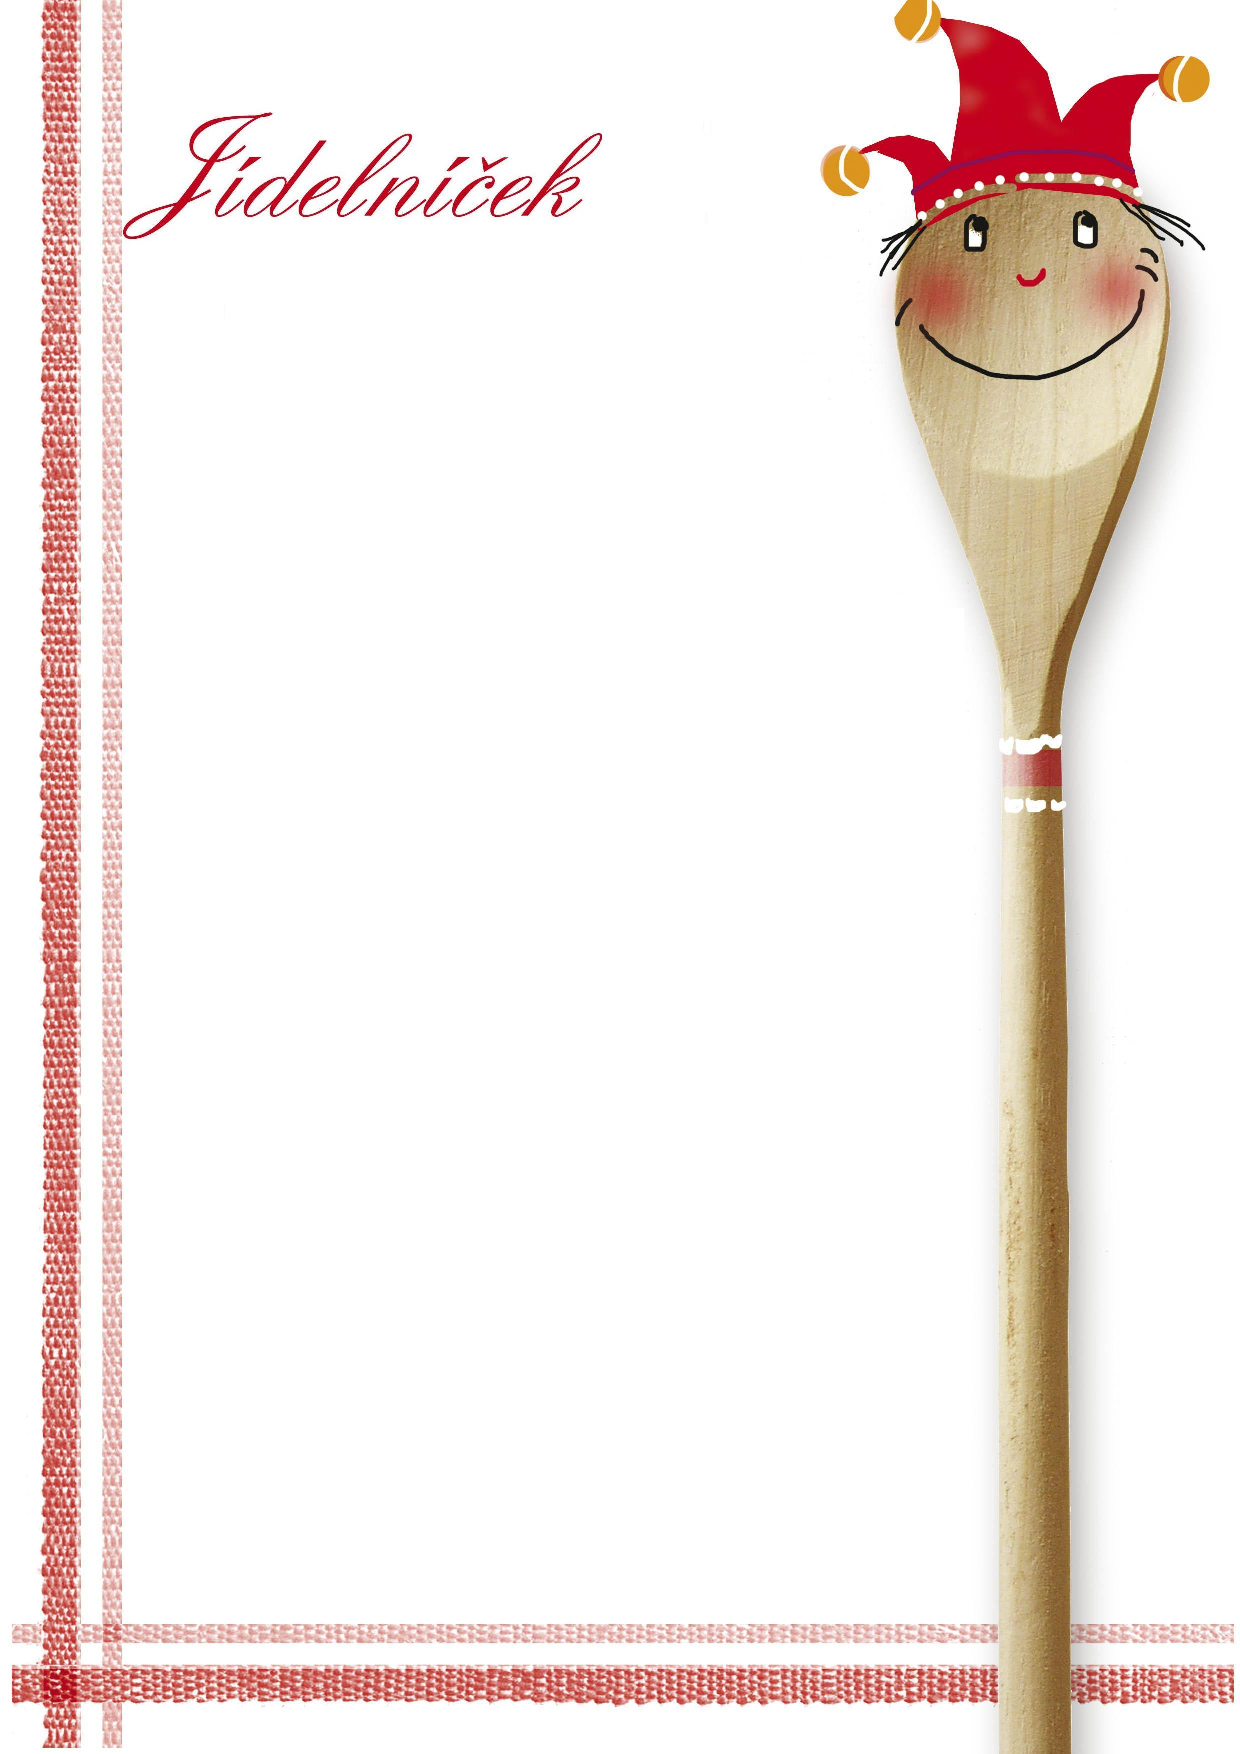

**25.05.2020**

**29.05.2020**

**od**

**do**

   
   
   
   
   
   
   
   
   
   
   
   
   
   
   
   
   
   
   
 

**Pondělí 25.5.2020**

chléb, pomazánka sýrová, mléko  (A: 01, 07)

**Přesnídáv.**

zeleninová  (A: 01, 03, 07, 09)

**Polévka**

špagety po Neapolsku, čaj ovocný  (A: 01, 03, 06, 07)

**Oběd**

chléb, vajíčková pomazánka, čaj se sirupem  (A: 01, 03)

**Svačina**

**Úterý 26.5.2020**

chléb, tvarohová pomazánka, bílá káva  (A: 01, 07)

**Přesnídáv.**

krupicová  (A: 01, 03, 07, 09)

**Polévka**

játrová omáčka, houskový knedlík, čaj ovocný  (A: 01, 03, 07)

**Oběd**

chléb, pomazánka z luštěnin, čaj  (A: 01, 06, 07)

**Svačina**

**Středa 27.5.2020**

veka, jahodová pomazánka, čaj s mlékem  (A: 07)

**Přesnídáv.**

pohanková  (A: 01, 09)

**Polévka**

maso v hlávkovém zelí, brambor, čaj  (A: 01)

**Oběd**

česneková pomazánka, čaj  (A: 01, 07)

**Svačina**

**Čtvrtek 28.5.2020**

chléb, pomazánka z olejovek, malkao  (A: 01, 04, 07)

**Přesnídáv.**

mrkvová  (A: 01, 03)

**Polévka**

čínská směs s rýží, sálát  (A: 01, 09)

**Oběd**

chléb, kapiová pomazánka, čaj ovocný  (A: 01, 03, 07)

**Svačina**

**Pátek 29.5.2020**

pečivo, ochucené mléko  (A: 01, 03, 07)

**Přesnídáv.**

z fazolových lusků  (A: 01, 03, 07)

**Polévka**

pečené kuře, bramborová kaše, kompot  (A: 01, 07)

**Oběd**

chléb obložený zeleninou, čaj  (A: 01)

**Svačina**

Změna jídelníčku vyhrazena. Strava je určena k okamžité spotřebě. Denně pitný režim, ovoce/zelenina. Hmotnost porce odpovídá stanoveným normám,  
dle stanovených koeficientů.  
Sestavila: Pavelková V.      Schválila: Mišíková A.

01   
03   
04

Seznam alergenů:

Obiloviny obsahující lepek      
Vejce                           
Ryby

06   
07   
09

Sójové boby (sója)              
Mléko                           
Celer

Jejich čísla jsou uvedena v závorce za názvem jídla.

Jídlo

**obsahuje alergeny.**